SPACE INVADERS

Un Videojuego Arcade desarrollado con Unity 3D

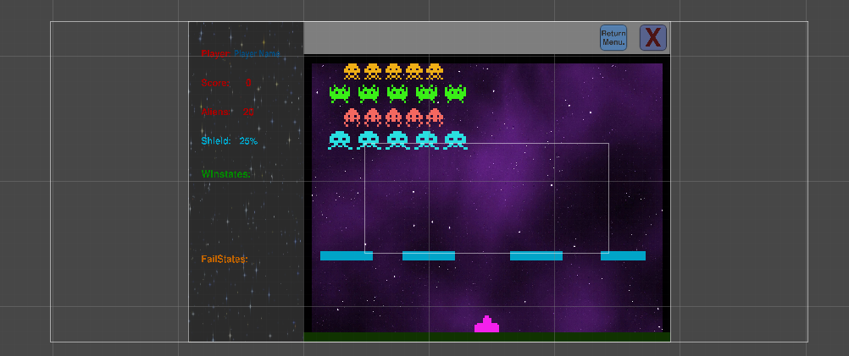

Héctor Gómez Ariño
Ciclo Formativo: DAM
CPIF Bajo Aragón
2020

Sumario
Presentación y propuesta 3
Propósito 3
Descripción 3
Género y Trama 3
Mecánicas del Juego 3
Realización 4
Justificación 5
Marco de desarrollo del proyecto 5
Ámbito del proyecto 7
Objetivos 8
Análisis de Requisitos 8
Requisitos funcionales 8
Metodología de Desarrollo 9
Técnicas utilizadas 9
Agile 9
Scrum 9
Tecnologías 10
Plataforma utilizada 10
GIT y GitHub 10
Comandos Básicos. 12
Pocesos seguidos para el desarrollo de funcionalidades 13
Modelo de Datos 14
Diseño de la aplicación 15
Prototipos (Mook-ups) 15
Otros assets 16
Planificación temporal y económica 17
Planificación temporal inicial 17
Costes del proyecto 17
Riesgos previstos 17
Desarrollo y ejecución del proyecto 18
Codificación y desarrollo 18
Pruebas (testing) 18
Mantenimiento 18
Publicación 18
Costes Reales 18
Conclusiones 19
Conclusiones técnicas 19
Conclusiones personales 19
Líneas de investigación y desarrollo futuras. 20
Bibliografía. 21

Presentación y propuesta

Propósito
El objetivo del presente documento es plantear el juego a realizar como proyecto de final de ciclo formativo Desarrollo de Aplicaciones Multiplataforma (DAM). En esta presentación o propuesta listaremos sin entrar en detalle el software a utilizar, los componentes generales, los requisitos y la entrada/salida de la aplicación.
En esta sección no haremos un análisis funcional o especificaciones técnicas. Para este detalle referenciamos más adelante en este mismo documento en secciones donde se profundiza en estos aspectos. Simplemente presentamos el concepto previo de la aplicación.

Descripción
Realizaremos un juego con apariencia 2D, basado en una plataforma 3D (Unity3D). Clásico Arcade de máquinas recreativas, ambientado en el espacio, cuyo objetivo es defenderse de las naves de marcianitos que nos invaden disparándo con nuestra nave para destruirlas.
Para el desarrollo del videojuego utilizaremos Unity3D una plataforma que permite el desarrollo de videojuegos 3D multiplataforma utilizando librerías y motores gráficos estables y con mucho potencial. Además permite gráficos provistos por la comunidad e importar otros a su sistema de assets.

Género y Trama
El juego se enmarca en los juegos de arcade.
La historia es simple: una invasión alienígena de la que hay que defenderse disparando con nuestra nave o defensas antiaéreas, sin que el fuego devuelto por estas impacte en la nave del jugador.

Mecánicas del Juego
Al arrancar el jugador tendrá la posibilidad de elegir la pantalla y la dificultad, informar su nombre u otras opciones.
El juego podría plantear diferentes dificultades para que el jugador seleccione.
Después de la elección de pantalla el jugador entra a la pantalla del juego e intentará afrontar el reto que le plantea.
Además de la victoria relativa, se mostrará una puntuación al jugador. Con lo que el jugador podrá enfrentar diferentes Winstates o FailStates.
Un WinState es una situación de victoria al vencer un reto pequeño o afrontar con éxito una parte difícil y superarla. En el juego encontraremos varios de estos cuando el jugador haga las cosas bien. Le darán puntos para animarle a seguir.
Un FailState es una situación de derrota, sin que suponga una derrota completa. El jugador podrá "perder" aunque no suponga volver a empezar, por ejemplo, perdiendo los escudos. Supondrá perder puntos en el reto planteado aunque no necesariamente volver a empezar.
La derrota se produce cuando el jugador es destruído por los proyectiles de los alienígenas o cuando estos llegan a la tierra.
El Mundo presentado al jugador será una pantalla con un fondo de estrellas o un sistema planetario que se podría modificar.

Realización
El proyecto está pensado para realizarse en unos 2 meses, tras el análisis previo. Intentaremos usar al máximo librerías libres y Assets gratuitos para facilitar la tarea de diseño del mundo y del entorno.
Tras estos 2 meses de trabajo, la versión beta debería estar completada y se podrá proceder a probar el juego para depurarlo o añadir nuevas funcionalidades. Establecemos esta fase de depuración en un mes como máximo.
Planteamos una primera entrega el 1/6/2020, tras el primer mes de desarrollo, sería una versión devel para acotar objetivos y revisar la programación. En esta entrega se planteará (sin que estén definidos todavía) los análisis funcionales y técnicos para el desarrollo y con posterioridad se escribirán para añadirlos a la memoria. Se detectará si hay requisitos funcionales o técnicos que deberemos abordar para seguir más adelante con el desarrollo y enfocarnos en las debilidades o fortalezas de la aplicación para pulir el resultado final.
Posteriormente se planifica una entrega previa a la presentación del proyecto sobre el 15/6/2020 para ver si se han alcanzado los objetivos y acabar de definir necesidades y detallar el presente documento.

Justificación
¿Porqué del presente?

Marco de desarrollo del proyecto
El proyecto a presentar se enmarca en la formación realizada durante el ciclo formativo Desarrollo de Aplicaciones Multiplataforma.

Los módulos profesionales de este ciclo formativo son los siguientes:
- Sistemas informáticos.
- Bases de Datos.
- Programación.
- Lenguajes de marcas y sistemas de gestión de información.
- Entornos de desarrollo.
- Acceso a datos.
- Desarrollo de interfaces.
- Programación multimedia y dispositivos móviles.
- Programación de servicios y procesos.
- Sistemas de gestión empresarial.
- Proyecto de desarrollo de aplicaciones multiplataforma.
- Formación y orientación laboral.
- Empresa e iniciativa emprendedora.
- Formación en centros de trabajo.

Durante el mismo hemos podido aprender:
- A desarrollar aplicaciones multiplataforma, con gestión de Bases de Datos, con conexiones a servidores remotos y con gestión de Assets 3D. Evidentemente bajo criterios de usabilidad, jugabilidad, seguridad y calidad.
- Diferentes lenguajes de programación sobre diferentes entornos de desarrollo (IDE). Gestión de entornos de desarrollo (IDE) y configuración de los mismos adaptada a las particularidades de cada proyecto y aplicación.
- Trabajar con procesos informáticos y gestionar los mismos en tiempo de ejecución.
- Crear y modificar sistemas de gestión de empresarial y manejo avanzado de datos con criterios enfocados a permisos de usuario y acceso (CRUD) en diferentes entornos.
- Interpretar las instrucciones implicadas en las funcionalidades requeridas para poder analizar, programar, probar y documentar las aplicaciones desarrolladas. Proceso resumido como: Análisis, Diseño, Codificación y Pruebas.
- Estas instrucciones han sido analizadas por necesidades de los usuarios y diseños pautados con patrones responsive y de accesibilidad.
- El inglés técnico tan necesario en el mundo de las TIC, en general ha sido reforzado con dos asignatuas. Nos han permitido leer y entender documentaciones o tutoriales en el idioma original para las que muchas veces no hay documentación disponible.
- Configurar y trabajar con sistemas informáticos diferentes, siendo capaces de adaptar la lógica y funcionamiento de los mismos según unos criterios o necesidades finales de uso de las aplicaciones o usuarios.
- Técnicas y procesos para securizar sistemas, servicios y aplicaciones siguiendo planes de seguridad.
- Gestión de Bases de Datos, interpretación de lógicas de diseño, integridad, consistencia, seguridad y acceso a datos.
- Lenguajes, librerías y herramientas que nos permiten cumplir en cada caso unas especificaciones previas.
- Integración de contenidos gráficos y componentes multimedia en las aplicaciones desarrolladas.
- Desarrollo de interfaces gráficos interactivos con criterios de usabilidad, componentes visuales para uso estándar o implementando componentes visuales específicos.
- Desarrollar aplicaciones para teléfonos, PDA y otros dispositivos móviles empleando técnicas y entornos de desarrollo específicos.
- Desarrollar aplicaciones multiproceso y multihilo empleando librerías y técnicas de programación específicas.
- Participar en la implantación de sistemas ERP-CRM evaluando la utilidad de cada uno de sus módulos. Gestionar la información almacenada en sistemas ERP-CRM garantizando su integridad.

Ámbito del proyecto
Gracias a la innovación y creatividad básicas durante toda la Formación Profesional hemos podido implementar proyectos innovadores que nos han permitido adaptarnos a las cambiantes demandas del mercado. El proceso de aprendizaje basado en proyectos nos ha aportado la posibilidad de aprender de manera muy autodidacta conocimientos técnicos y cómo realizar por nuestra cuenta investigación sobre herramientas antes desconocidas y casi sin soporte por parte del profesorado, con norma general. Esto ha supuesto que nos tengamos que enfrentar a retos antes desconocidos y buscar información a solas en foros, manuales y otros para poder solucionar los problemas planteados.
El presente Proyecto de desarrollo de aplicaciones *multiplataforma estaba planteado por el expediente académico para llevarse a cabo en 99 horas, cuando todos sabemos que se han dedicado muchas más y es muy difícil cumplir con esa expectativa irreal.
Con todo lo expresado anteriormente podemos ser capaces de desarrollar una aplicación con una vertiente técnica potente y que permita integraciones y gestión avanzada.
Para cumplir con unos mínimos requisitos hemos seleccionado el desarrollo de una aplicación con base 3D que permita la compilación en ejecutables compatibles con diferentes plataformas. Hemos escogido Unity3D que permite satisfacer todos estos requisitos previos. A continuación, en la sección de Objetivos analizaremos los requisitos técnicos y funcionales del proyecto.

Objetivos
¿Qué y Cómo? del presente.

Análisis de Requisitos
El presente proyecto pretende exponer de manera condensada el aprendizaje adquirido durante estas más de 1500 horas. Por lo tanto tenemos que desarrollar una aplicación multiplataforma, con uso de objetos y programación MVC orientada a objetos con gestión de clases, Bases de Datos, Sprites y Assets; en la parte de diseño de videojuego podemos destacar los colisionadores y las pantallas (escenas).

Requisitos funcionales
No se han establecido unos requisitos funcionales claros antes de iniciar el desarrollo, así que establecemos los siguientes como línea de actuación:
- Juego funcional. Con sistema de disparo y movimiento de objetos en la pantalla de juego. Los objetos (marcianitos, disparos, escudos y nave del jugador) han de interaccionar entre ellos y responder a colisiones (disparos).
- Cálculo de puntuación durante la partida.
- Guardar el nombre del jugador.
- Guardar otros campos o valores durante la ejecución de la partida y trabajar con ellos.
- Movimiento de la acción del juego entre pantallas (escenas).
- Aplicación multi-plataforma.

Requisitos técnicos
Tampoco tuvimos claro un listado específico de requisitos técnicos que debería cumplir la aplicación desarrollada, así que listamos algunos:
- Aplicación ejecutable en multiplataforma (Androdi APK, Linux y windows .exe).
- Aplicación con programación en lenguaje orientado a objetos (C#).
- Programación que gestione colisiones entre objetos, trabaje con ellos (CRUD creación, eliminación/destrucción, update, cálculo, creación...).
- Utilizar un IDE que incluya tanto emulador como
- Paso de variables en tiempo de ejecución entre las pantallas (por lo menos el nombre del jugador).
- Cálculos durante la partida y print de estos en el output del juego.
- Repositorio de código para generar versiones de la aplicación y poder movernos por el histórico del desarrollo.
- Sistema de ticketing para poder tracear problemas, errores o mejoras y llevar un listado de los que se han desarrollado o los que no.

Metodología de Desarrollo
Descripción de la metodologías utilizadas para la implementación técnica

Técnicas utilizadas
Técnicas de desarrollo.
Análisis, diseño, codificación y pruebas.

Agile
Explicar Agile.

Scrum
Explicar Scrum.

Tecnologías
Explicación técnica y breve manual de algunas tecnologías aplicadas en el desarrollo. Cómo nos han ayudado y porqué han sido útiles y prácticas.

Plataforma utilizada
Unity 3D.

Justificación de porqué se ha usado esta herramienta y no otra para el desarrollo de la aplicación.

GIT y GitHub

Gestión de versiones: GIT Introducción.
GIT es una potente herramienta de control de versiones software libre, que nos apoyará durante el ciclo de vida del software. Nos permitirá hacer desarrollos incrementales y adaptarnos a las necesidades del cliente de manera modular. Optimiza el desarrollo en paralelo que evolucionan en el tiempo en bloques estables.

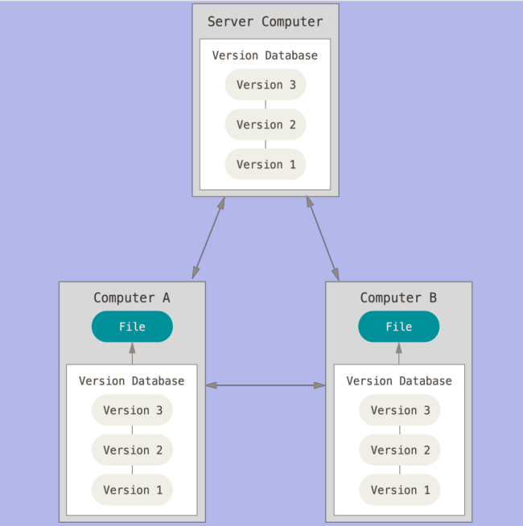

Utiliza un repositorio central de código donde se generan copias de trabajo, permite trabajar sin acceso a la red y solo requiere acceso al servidor en momentos concretos. Se puede trabajar en local con las copias locales del repositorio y conectarnos solo cuando necesitamos actualizar el repositorio remoto. Esto se llama sistema de control de versiones distribuido (DVCS).

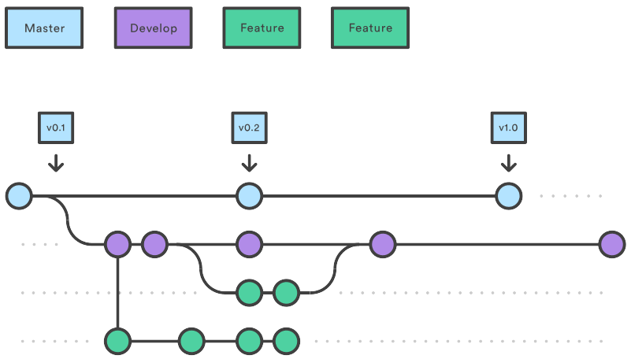
Permite tener un historial de revisiones completo y trabajar con Ramas (branches) diferentes fusionando (merge) ágilmente el código. En cualquier momento puedes acceder al estado de cualquier fichero en cualquier momento del tiempo, no solamente a revisiones puntuales.

Detalle de estados de un fichero en GIT:
▸ Confirmado significa que los datos del archivo están almacenados de manera segura en tu base de datos local (commited).
▸ Preparado significa que has marcado un archivo modificado en su versión actual para que vaya en tu próxima confirmación (staged).
▸ Modificado significa que has modificado el archivo pero todavía no lo has confirmado a tu base de datos (untracked).

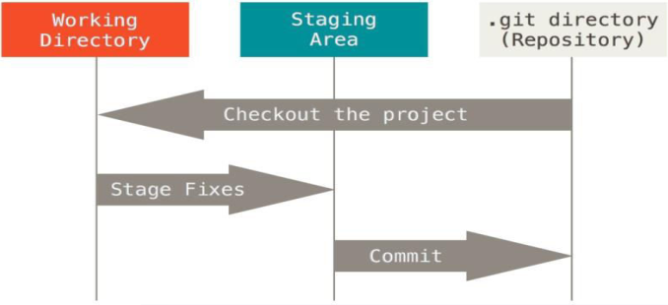

GIT, Comandos Básicos.

Aunque diferentes herramientas permiten trabajar en modo gráfico, ejecutaremos GIT utilizando comandos, lo que nos permitirá trabajar en un entorno más parecido a nuestros servidores de trabajo.

Inicializando repositorio local:
- git init: Crea un repositorio de trabajo en el directorio actual, permite empezar a trabajar en local con GIT aunque no estemos conectados a repositorio. Crea directorio oculto .git con las configuraciones del repositorio local.

Trabajando con ficheros:
- git status: Lista los cambios del repositorio de GIT local. Permite ver el estado de los ficheros y nos muestra si debemos cambiarlos de área.
- git add: Añade ficheros al staging area, marca como preparados.
- git commit: Añade una revisión de los ficheros, marca como aprobados. Es recomendable informar un mensaje con el detalle de los cambios.
- git rm: Elimina fichero de repositorio en el staging area. Necesario cada vez que se elimina un fichero en working directory si se desea eliminar también de repositorio.

Revisando cambios:
- git log: Permite ver todas las revisiones del repositorio local, sean pendientes de aprobar o aprobadas. Con --oneline muestra un resumen. Ejemplo práctico: git log --pretty="%h %an %ar - %s"
- git diff: Permite revisar y comparar working directory con staging área. De nuestro área de trabajo al área de preparado. Con --staged compara con area de preparación (staging area).

Trabajando con repositorio remoto:
- git clone: Clona un repositorio remoto a un nuevo directorio. git clone <url remota> Con ‘.’ como último parámetro descarga el repositorio remoto en el path actual. Ejecuta conjuntamente: git init + git remote + git fetch + git pull
- git remote: Permite añadir un repositorio remoto. Con add origin asignamos a la etiqueta origin el nombre para el nuevo repositorio.
- git fetch: Descarga objetos y referencias del repositorio remoto. No descarga ficheros a working directory.
- git pull: Descarga (tira) desde el repositorio remoto a local. Normalmente: git pull origin <nombre_rama>
- git push: Sube (empuja) desde repositorio local a la fuente (origin) los cambios confirmados (commited). Normalmente: git push origin <nombre_rama>

Deshaciendo cambios:
- git checkout: Cambia de rama o restaura los ficheros locales al working directory. Con el nombre de una rama como parámetro cambia el working directory a esa rama. Con -- <nombre_fichero> o -- . restaura los ficheros locales al estado del área de commited. Con HEAD o un identificador utiliza la marca temporal especificada. Ejemplo: git checkout HEAD -- . actualiza del working directory el estado de todos los ficheros del commit area.
- git reset: Permite recuperar el estado de una marca temporal del staging area. Ejemplo: git reset --hard HEAD~1 comando agresivo que recupera el commit anterior confirmado a nuestro working directory y lo elimina del staging area.
- git revert: Deshace cambios locales. Permite deshacer cambios del staging area de manera controlada e informando de la revisión.

Otros comandos útiles:
- git mv: renombra o mueve ficheros.
- git show: Muestra un objeto de repositorio con sus cambios.
- git config: configura parámetros de repositorio como nombre y e-mail de usuario.
- git branch: Muestra las branch remotas, permite crear nuevas.

Herramientas de trabajo necesarias:
- Cliente GIT. Desde windows GIT for Windows, desde GNU/Linux o Mac Git en terminal.
- Comparador gráfico de ficheros: Meld, Tkdiff, vimDiff o similar para revisar cambios en paralelo.
- También se puede instalar un gestor más avanzado como GitKraken o un plugin para nuestro IDE favorito (phpStorm y Visual Code Studio incluyen herramientas de ese tipo).

Otros requisitos:
- Acceso a un servidor con repositorio GIT previamente instalado. Puede tratarse de GitLab, GitHub u otros. En nuestro caso se trata de GitLab en esta ubicación accesible desde la red Mémora: http://cn7-two-svn.memora.local:8080/web/serfunle
- Credenciales de usuario del mismo con permisos para los proyectos necesarios.

Pocesos seguidos para el desarrollo de funcionalidades

****************************************************************************************
******************** PROCESOS SEGUIDOS: ************************************ ****************************************************************************************

-> Crear imágenes con un editor para el juego.
-> Colocar las img como sprites para construir los elementos.
-> Crear un sistema de directorios para los assets diferentes.
-> Añadir colisionadores en los sprites de las escenas para detectar las colisiones de objetos.
-> Permitir gravedad en los objetos.
-> Controlador de sonido.
-> Guardar objetos prefabricados.
-> Instanciar objetos prefabricados.
-> Destruir Objetos.
→ Movimiento entre pantallas.
→ Guardar datos (opciones)

Modelo de Datos
Diseño de Datos. Modelo de Datos utilizado, cómo guarda los datos la aplicación, si es en DB, si es fichero, en tiempo de ejecución, etc.
Explicar el modelo de datos, qué datos se guardan y cómo se estructuran. Objetos, Clases utilizadas.

Diseño de la aplicación
Parte visual de la aplicación.

Prototipos (Mook-ups)
Mook-ups/sprites utilizados para el desarrollo (capturas o paint guarro).
Maquetas para los prototipos de las pantallas.
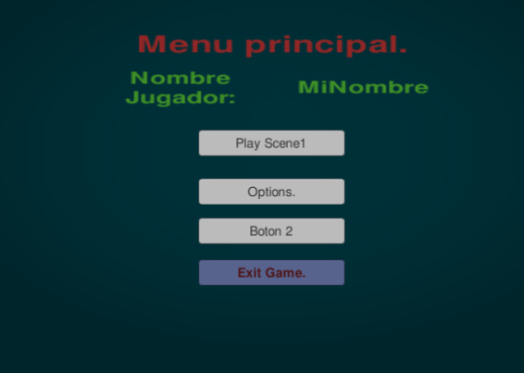

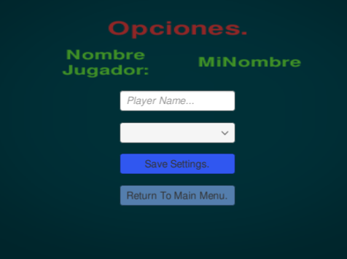

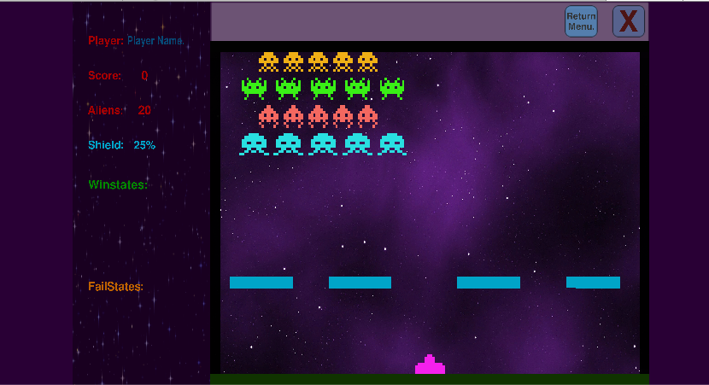

Otros assets
Otras utilidades (sprites, assets, gráficos libres...)
Este manual, más documentación....

Planificación temporal y económica
Planificaremos aquí el tiempo y coste de desarrollo e implementación del presente proyecto.

Planificación temporal inicial
Fases y estimación inicial del desarrollo de cada fase del proyecto (diagrama de Gantt). nal.

(relacionarlo con punto realidades más abajo)

Costes del proyecto
Fases y costes reales del desarrollo de cada fase del proyecto (diagrama de Gantt).

- Hasta finales de abril: Análisis del proyecto, búsqueda de información y planificación del desarrollo.
- Hasta finales de mayo: Fase de desarrollo y elaboración de documentación.
- Hasta la presentación del proyecto: Finalización de las fases de desarrollo y de documentación. Preparación de la exposición del proyecto ante el tribunal.

(relacionarlo con punto realidades más abajo)

Riesgos previstos
Tener que desarrollar una aplicación no nativa y que se pueda ejecutar en diferentes entornos es un riesgo a tener en cuenta.

Desarrollo y ejecución del proyecto
Procederemos a narrar la fase de desarrollo puro del proyecto en diferentes secciones.

Codificación y desarrollo

Pruebas (testing)

Testing realizado. Explicación pasos a seguir y cómo ejecutarlo.
Decir que se pretende utilizar TDD (explicar) y TestLink
https://www.adictosaltrabajo.com/2013/05/07/test-link/

Mantenimiento
Una vez compilado no se planifica mantenimiento, actualizar a las últimas versiones de Unity puede ser un riesgo.

Publicación
Dónde está publicado, desde dónde me puedo bajar el código del proyecto.
- Desde dónde se pueden descargar los ejecutables y cómo se puede compilar la aplicación.

Costes Reales

- Plan de retorno de la inversión
  - TEMPORALES tiempo dedicado real
  - MATERIALES. (ordenador, electricidad, consumibles, licencia unity3d personal, github libre)

Conclusiones
Habiendo terminado el proyecto, desglosamos los resultados obtenidos del trabajo
realizado estos meses.

Conclusiones técnicas
Al tratarse de un proyecto de fin de ciclo con un caracter muy técnico, se requería presentar un proyecto con despliegue tecnológico avanzado, integrando diferentes herramientas que permitan versatilidad y multi-plataforma.
Los requisitos técnicos y funcionales no estaban claros cuando empezamos con el desarrollo, así que fuimos adaptando el mismo a los objetivos a lo largo del desarrollo.
Para lograr el objetivo inicial de tener una aplicación multi-plataforma recurrimos a Unity3D, aplicación en la que a través de Applets y librerías externas que se pueden integrar en la misma aplicación, creando ejecutables para diferentes plataformas. No hubo hitos temporales ni técnicos marcados por los requisitos con lo que fuimos realizando el desarrollo en grandes bloques.
Este proyecto ha permitdio mejorar en el conocimiento de una herramienta novedosa y muy extendida en el desarrollo de videojuegos. Aunque no se han aplicado conocimientos previos del equipo en campos como el desarrollo web, las Bases de Datos y otros. Sí que se han podido aplicar técnicas de desarrollo orientadas a objetos y clases.
Ha sido posible realizar un ejecutable final lógico y coherente con los objetivos iniciales del proyecto y la planificación teórica.

La presente documentación ha sido un marronaco.

Conclusiones personales
En cuanto a las conclusiones personales, podemos decir que ha sido complicado utilizar una herramienta nueva, la inversión de tiempo total ha sido muy grande y ha sido realmente complejo.
Después de meses de trabajo, el resultado no es óptimo, como todo en programación y muchas cosas en esta vida, es susceptible de mejora o nuevas funcionalidades. Pero como dijo un sabio de la antiguedad:
"[...] hacer muchos libros no tiene fin y dedicarse demasiado a ellos es agotador para cualquiera [...]"

Así, que aplicándome estas palabras concluyo que por más que nos esforcemos siempre habrá otro que lo haga mejor, o siempre lo habríamos podido hacer mejor. Con lo que es vital estar contento con lo que se hace y como se hace aunque hay que reconocer humildemente que una mejora es siempre posible y casi siempre beneficiosa.

Presentación tipo diapositivas para el día D.

Líneas de investigación y desarrollo futuras.
En caso de que se quisiera proseguir el trabajo, dejamos aquí unos pasos a seguir para continuar con el mismo.

Bibliografía.

Referencias: libros o artículos citados en el trabajo y Bibliografía complementaria.

- https://www.youtube.com/watch?v=DNLAuV-d4sA
- https://www.youtube.com/watch?v=XFbNTeW1d8
- https://www.youtube.com/watch?v=Mn6lUik3nyk
- https://www.youtube.com/watch?v=OPYPiQziLns
- https://www.youtube.com/watch?v=cnfwNzpoIlA
- https://www.youtube.com/watch?v=QgEKrJWe8f4
- https://www.youtube.com/watch?v=49RmygswEBE
- https://www.adictosaltrabajo.com/2013/05/07/test-link/
- testlink.com

INPUT FIELD:
https://www.youtube.com/watch?v=u1ht64_abzM
https://www.youtube.com/watch?v=UnEDxN0DEa4

Get component:
https://docs.unity3d.com/ScriptReference/GameObject.GetComponent.html

Recoger variables entre scripts:
https://answers.unity.com/questions/699565/how-to-get-a-variable-value-from-another-scriptc.html

********************************************************
**************** Bibliografía: Youtube. **************
********************************************************

http://www.newthinktank.com/2017/06/make-video-games-4/
http://www.newthinktank.com/2017/06/make-video-games-5/
http://www.newthinktank.com/2017/06/make-video-games-6/
http://www.newthinktank.com/2017/06/make-video-games-7/
Guardar datos del juego: https://unity3d.com/es/learn/tutorials/topics/scripting/introduction-saving-and-loading

- Documentación de GIT: https://git-scm.com/docs
- Curso online de GIT: https://openwebinars.net/cursos/git

